Установка GIT

Устанавливаем:
https://git-scm.com/install/windows

Настройка и проверка пользователя GIT

После установки добавляем имя пользователя
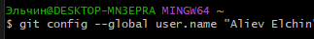
И почту
Чтобы проверить данные пользователя вводим git config –list
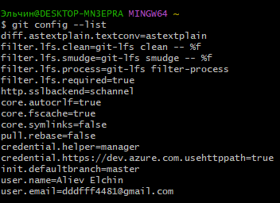

Генерация и проверка SSH-ключа

Генерируем ssh ключ с помощью команды ssh-keygen -t ed25519 -C “вставить эмеил, который писали ранее”
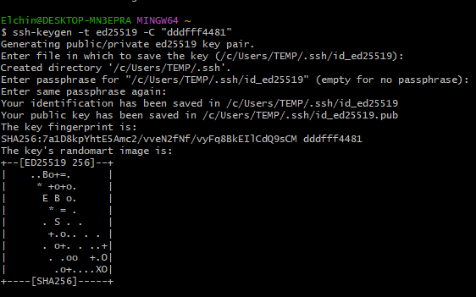

Теперь нужно проверить наличие этого ключа, пишем ls -al ~/.ssh
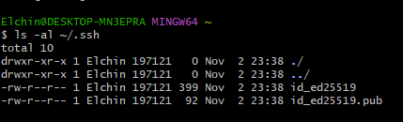
Ключ имеется при наличии файла с форматом pub:
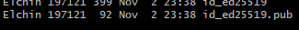

Просмотр SSH-ключа

Просмотр SSH-ключа осуществляется с помощью команды start ~/.ssh
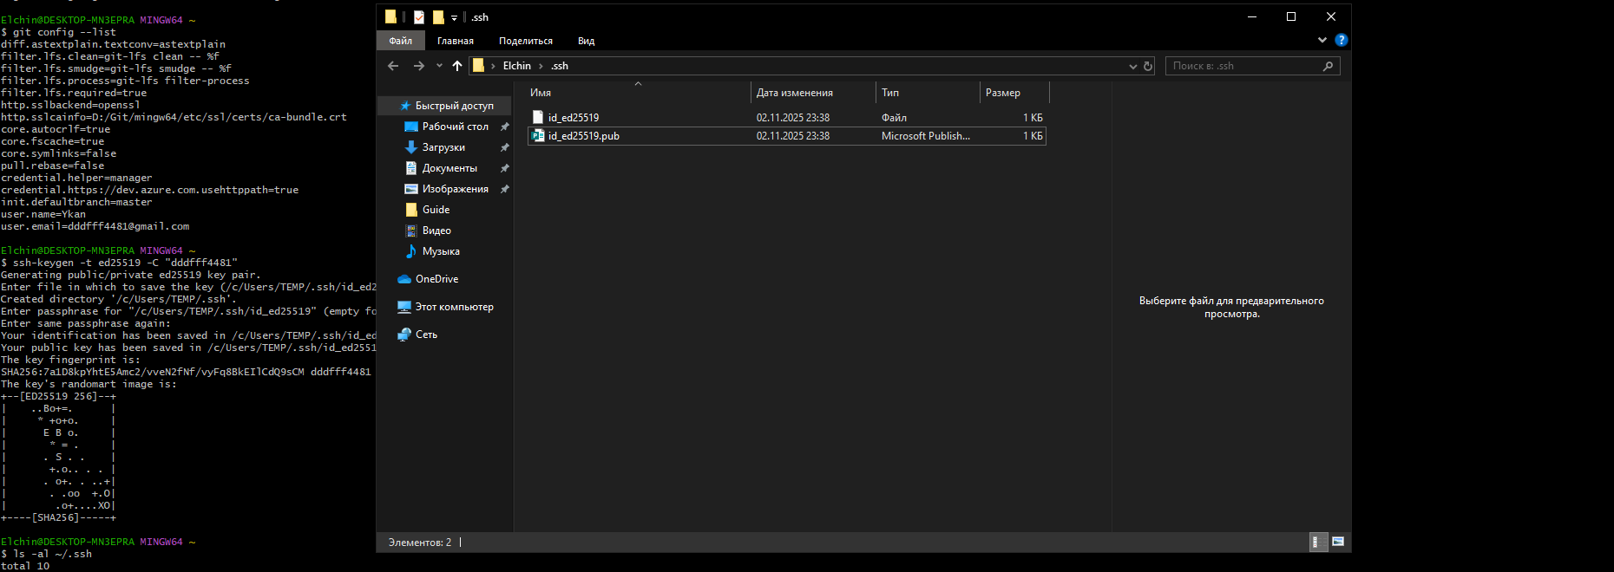
Открываем файл с расширением pub в любом текстовом редакторе и теперь можем увидеть наш ключ:
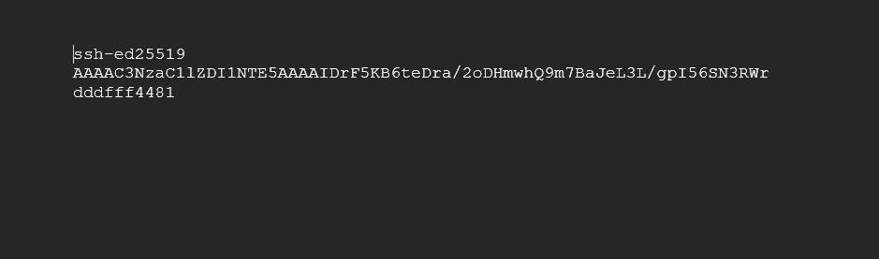

Привязка SSH-ключа в GitHub

Заходим в GitHub: https://github.com/\
Заходим в настройки
И добавляем новый ключ
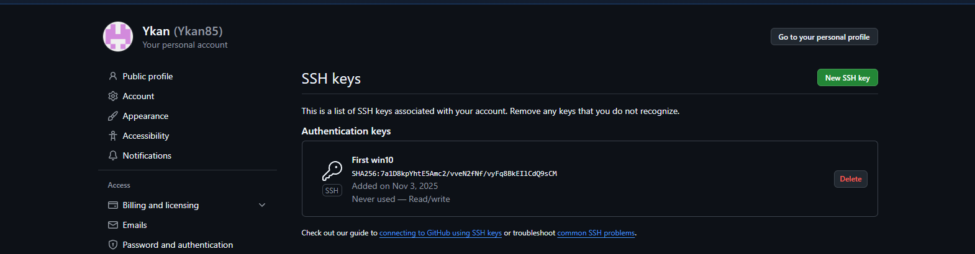
Вставляем то что было в файле с расширением pub
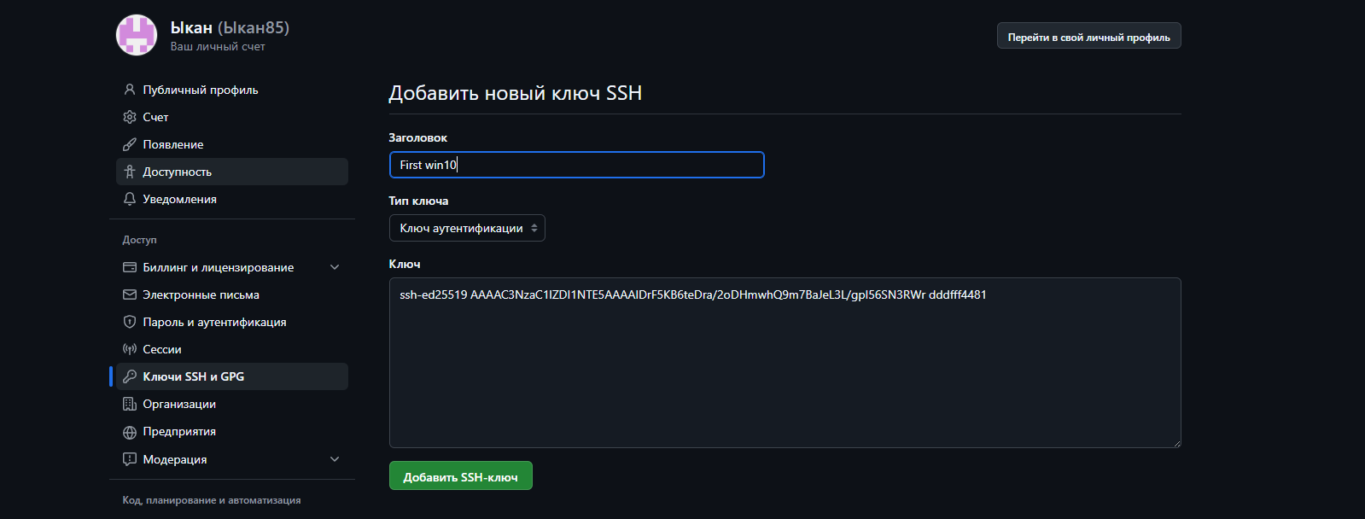

Создание репозитория
нажимам на new в главной странице:
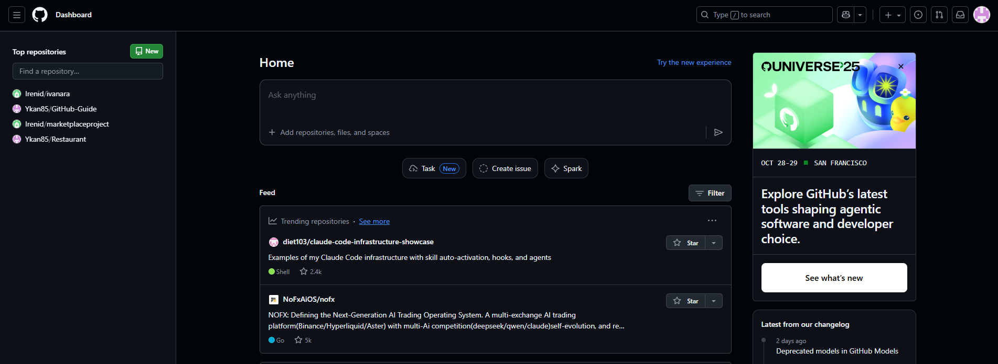
даем имя и создаем:
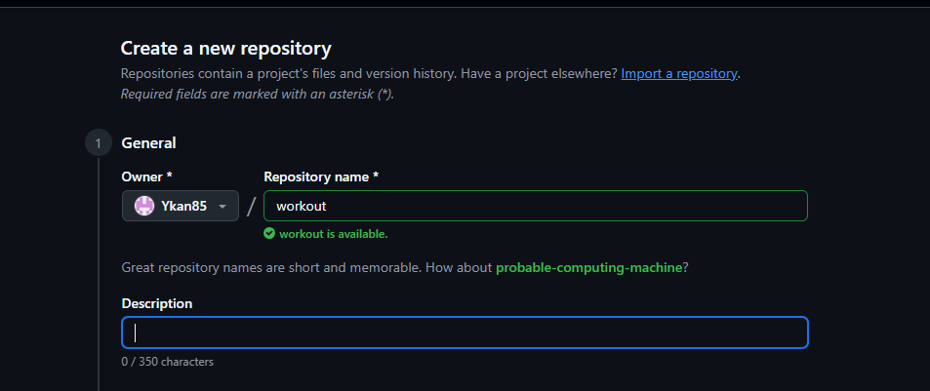
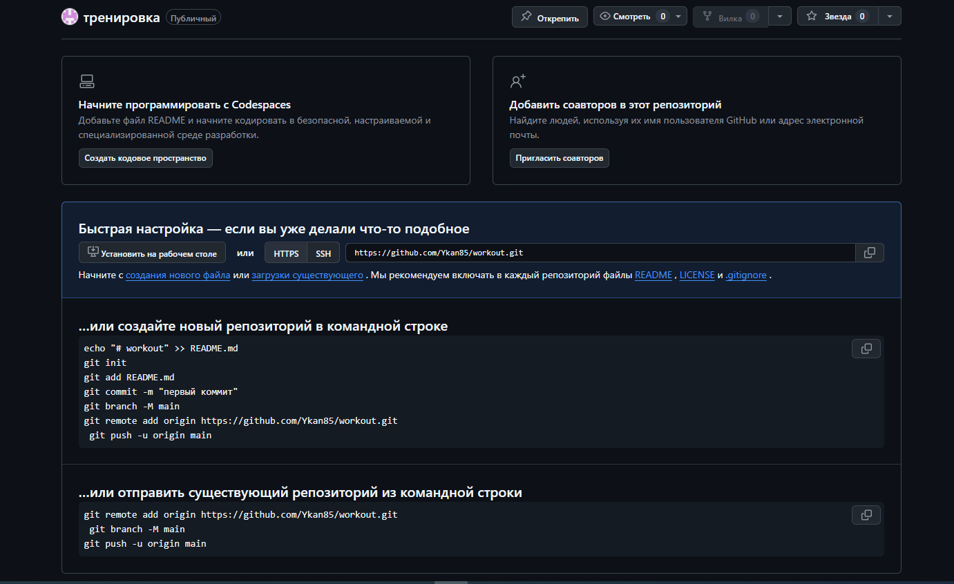

git clone — клонирование репозитория

Нам нужно клонировать репозиторий

Указываем папку с нужным нам файлом путь обязательно в кавычки, без него зачастую ошибка too many arguments, если есть пробел в названии папок
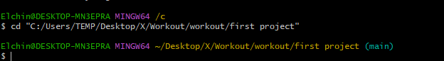

Копируем ссылку на репозиторий в виде SSH, вместо HTTPS
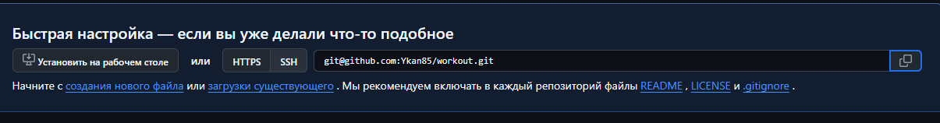

Пишем git clone ссылка на репозиторий
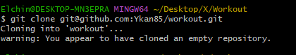

git init — создание локального репозитория

Создает локальный репозиторий (не имеет смысла), “мне лень”

git status — текущий статус локального репозитория

Пишем git status, после чего можем увидеть информацию о ветках, коммитах и файлах, за которыми следит гит (красный – изменение или файл не внесен в коммит/зеленый внесен)
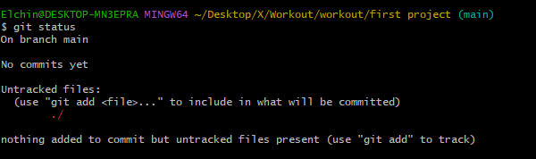

git add — добавление изменений в коммит

Пишем git add . для добавление всех файлов (для одного файл git add имя файла)

Для проверки, внесения в коммит пишем git status
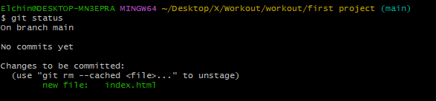

Файл .gitignore
Нужен чтобы использовать git add . и не добавить туда лишние файлы

Создадим файл .gitignore
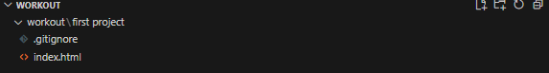

В файл gitignore пишем те файлы, которые не будут изменяться
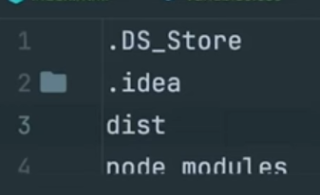

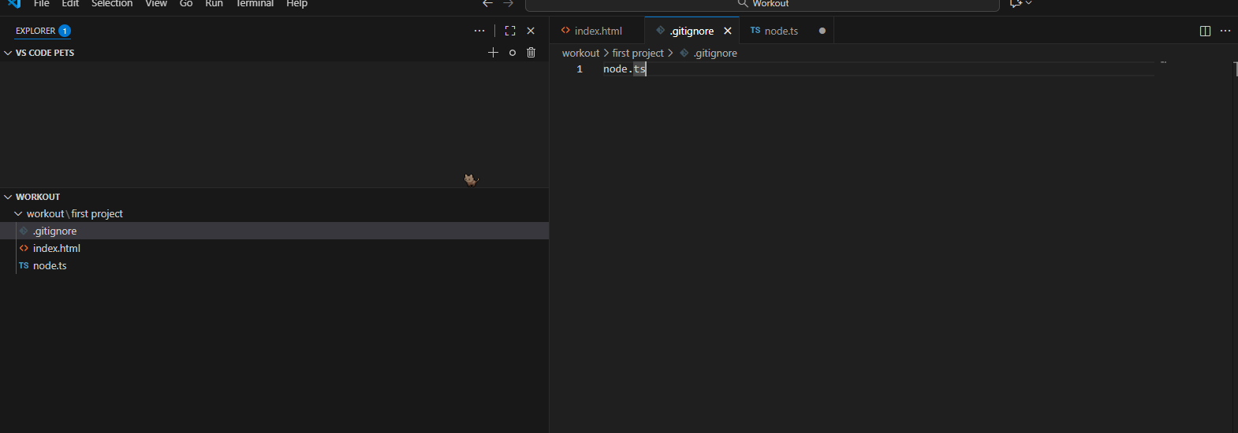
В git status этот файл теперь не будет отоброжаться
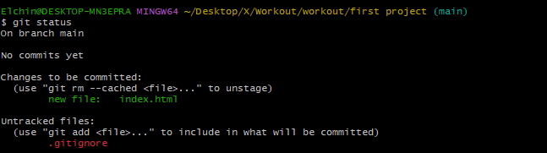

Git reset – сброс внесений

Если мы внесли с помощью git add не те файлы, то используем команду git reset, чтобы убрать внесения

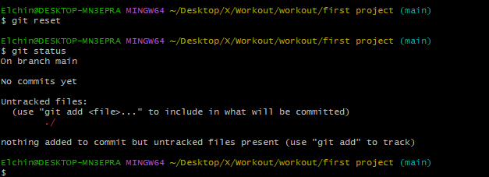

Работа с коммитами

Git commit – созадание коммита

Пишем git commit -m “Название коммита”, обязательно перед этим добавить внесения, коммит без них не создастся
Без git add
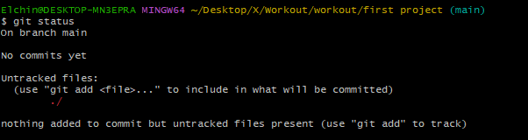
С git add
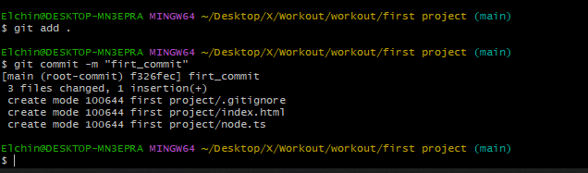

Git log – проверка наличия коммитов

Пишем git log и видем на ш коммит
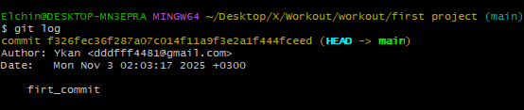
Хэш коммита
Чтобы выйти с git log нужно нажать Q

Историю коммитов можно посмотреть и в гитхабе, но только те, которые были отправлены на сервер
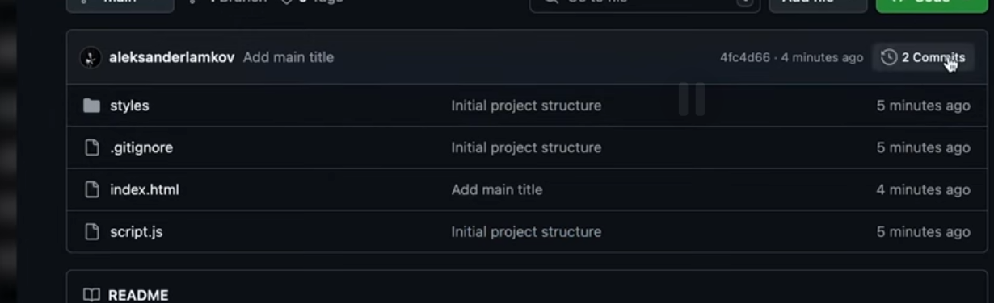
При нажатии на коммит мы можем увидеть изменения
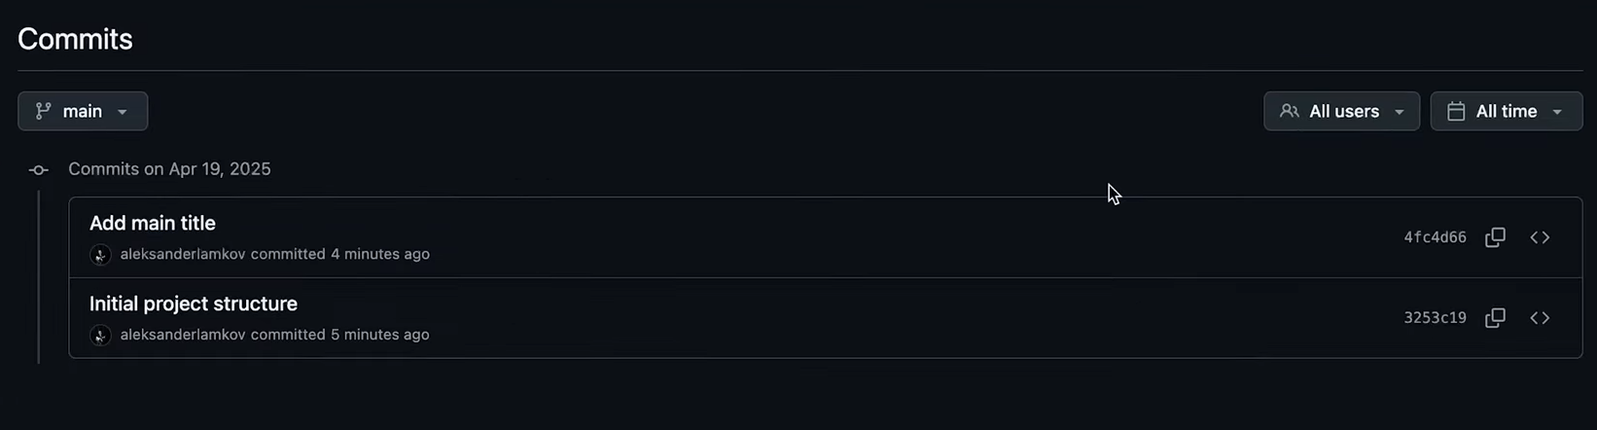
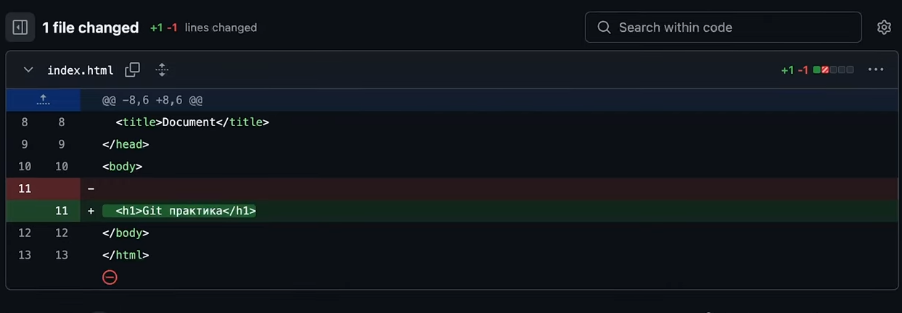

git revert — откат изменений к начало любого коммита

Для отката нам нужен хэш коммита, его можно узнать либо через гитхаб
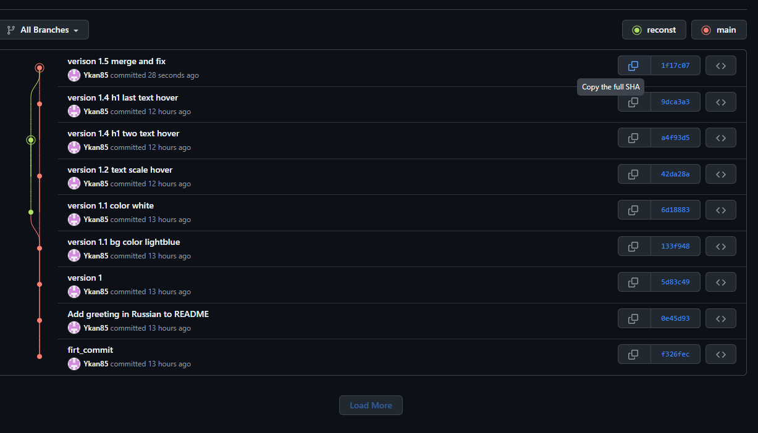
Либо в самоме гите с помощью git log
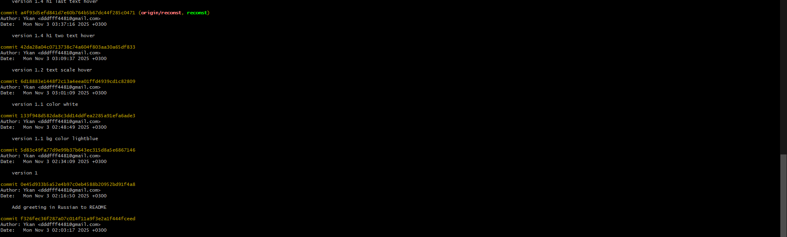

выход с редактора vim

Нужно нажать esc и ввести :q!, нажать на enter
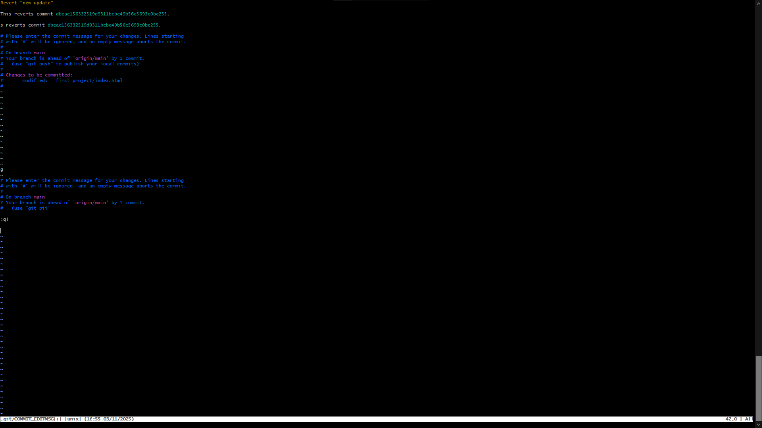
Для проверки можем ещё раз написать и гит скажет, что он уже откатился
он сохраняется в истории коммитов
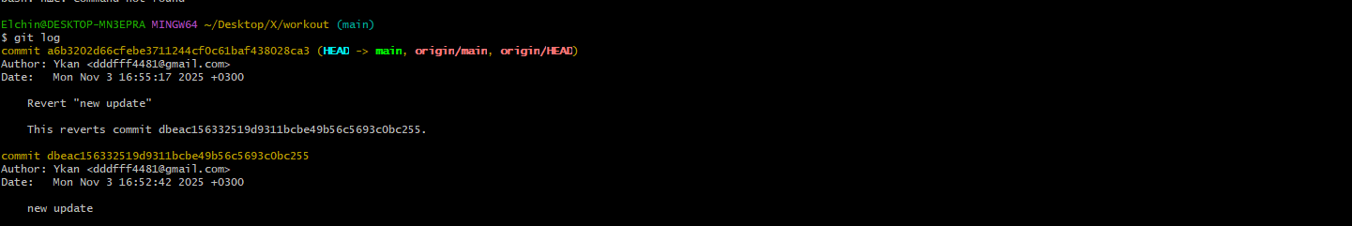

Git push – отправка локальных коммитов

Коммиты создали но они находятся не на сервере, а только на нашем пк, поэтому делаем пуш коммита

Вводим git push имя коммита
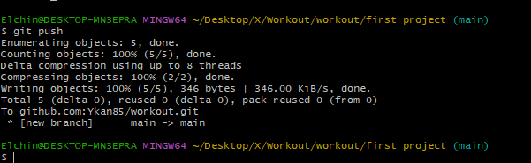

И теперь на сервере есть наши файлы
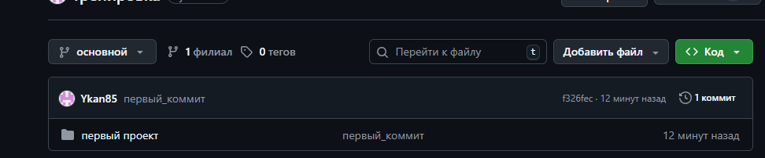

Исправление расинхрона

Сначала сделаем расинхрон, чтобы увидеть его на примере, создадим файл reamde.md на гитхабе

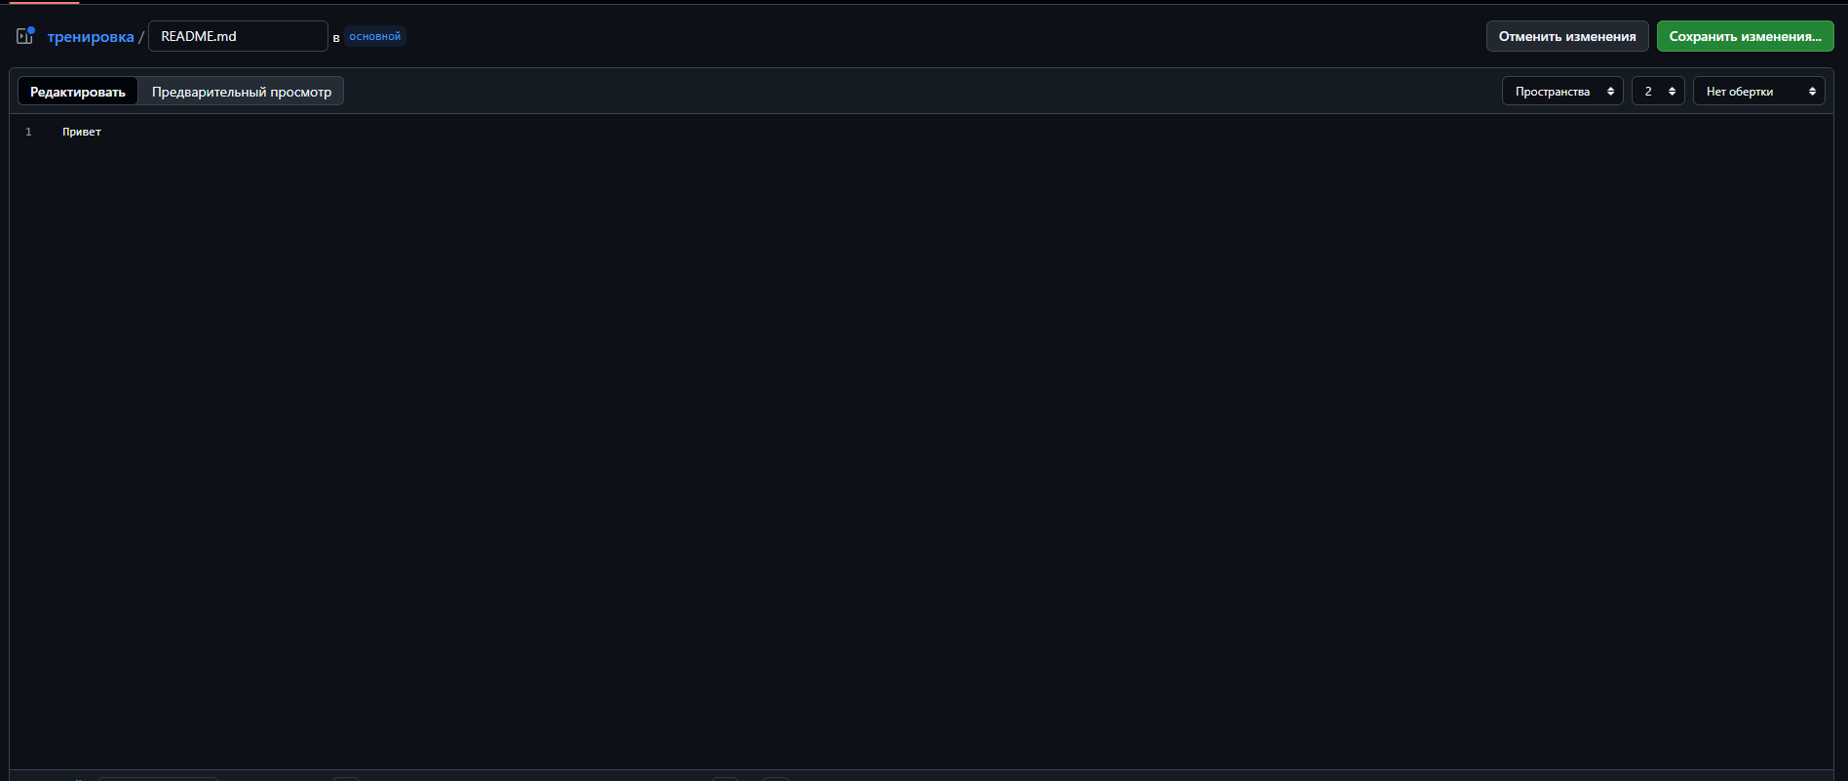

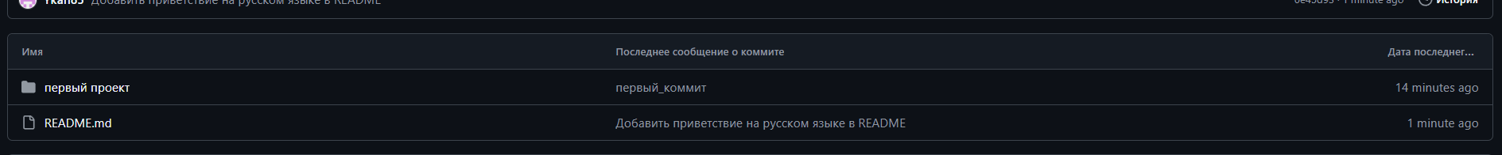

Добавим любое изменение в любой файл
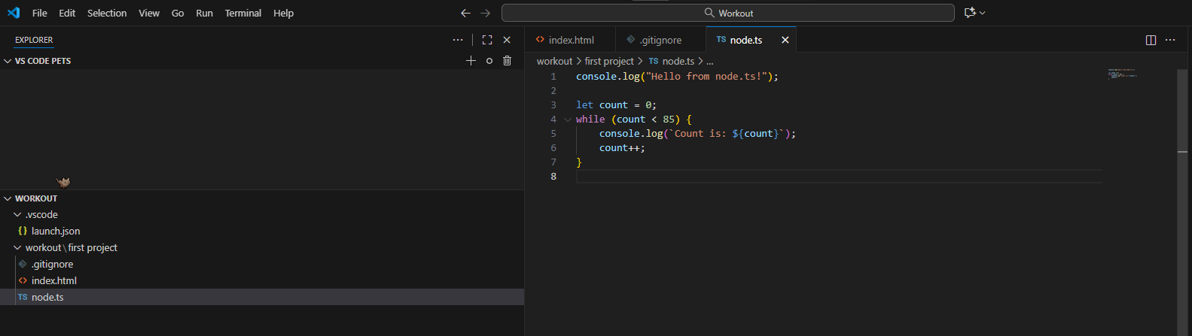

И теперь если попробуем сделать пуш, то получим ошибку о расинхроне
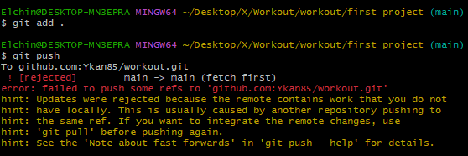

git pull — получение изменений из remote-репозитория

пишем git pull и узнаем изменения из репозитория
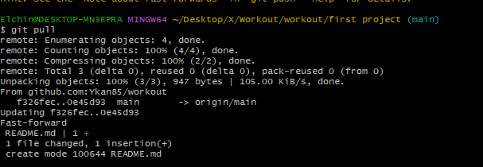
Создаем новый коммит
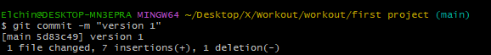
Пишем git pull --rebase, чтобы получить изменения с сервера
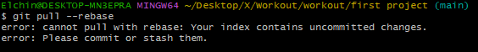
И теперь можно спокойно сделать пуш
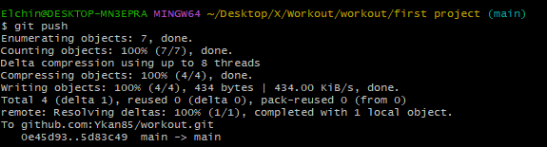
Наш файл появится в репозитории гитхаб
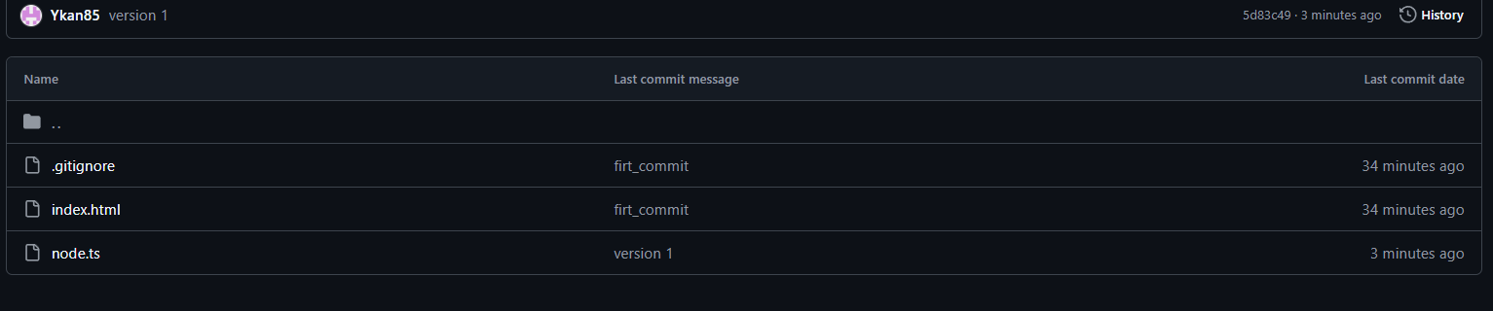

Работа с ветками гита

Ветки нужны чтобы разработчики во время проекта, могли спокойно выполнить свою часть работы, то есть ты получаешь отдельную ветку с коммитами и делаешь там свои изменения

git branch Имя — создание новой ветки

Создадим ветку пишем git branch имя ветки

Git branch - просмотр существующих веток

Пишем git branchи можем увидеть какие ветки у нас сущесивуют
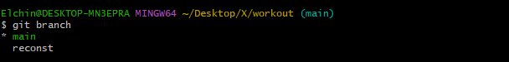

git checkout — переключение на другую ветку

Переключаемся на новую ветку с помощью git checkout имя ветки
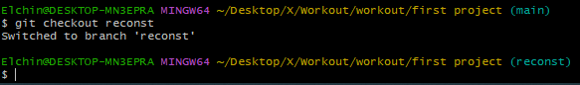

Git checkout -b имя ветки – создание и мгновенное переключение на эту ветку

Пишем git checkout -b “имя новой ветки” и мы сразу находимся в новой ветке
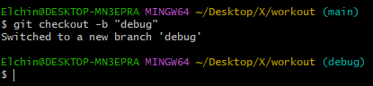

Исправление ошибки с путями веток

Представим, что вы отправили коммит прошлых изменений и начали работать над другой частью в новой ветке, но в прошлом коммите нашелся баг и нужно срочно исправить

Мы можем сохранить изменения в коммите и не делать пуш
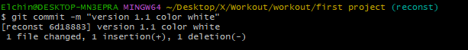
А просто переключиться на прошлую ветку
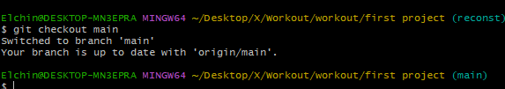

Допустим мы исправили проблему в прошлой ветке и отправили туда коммит с фиксом
Теперь когда мы доделали в новой ветке наш проект и за коммитили при отправке получим ошибку
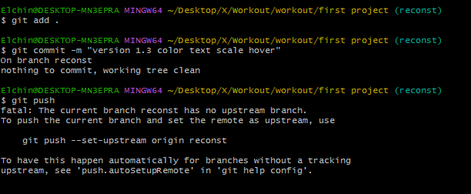

Это произошло, потому что git думает, что мы из нашей основной ветки хотим отправить в прошлую

1 Вариант исправления: git push origin имя_ветки — отправка локальных коммитов в конкретную ветку удалённого репозитория

git push origin имя указывает нужную нам ветку и теперь все отправляется
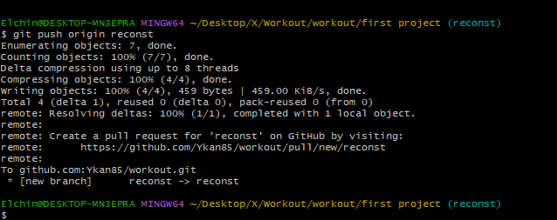

2 Вариант исправления: git stash | git stah pop— перемещение правок в локальное хранилище и обратное

Допустим мы опять делаем новую задачу, но теперь нам срочно нужно сделать другую задачу и мы коммитить не хотим

Пишем git stash и наши изменения спрятаны и удерживаются
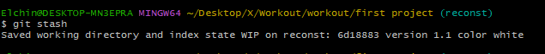
В гит статус их мы не увидим
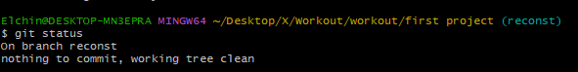
Чтобы достать изменения пишем git stash pop
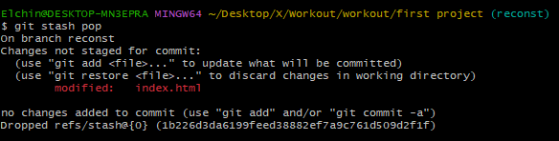

git merge — слияние веток с сохранение043C истории слияний, разрешение конфликтов слияния, отличия merge и rebase

Мы завершили проекты в двух ветках и хотим сделать слияния с помощью git merge, но получаем конфликт слияния
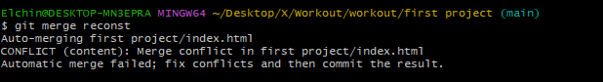
Гит просит исправить ошибку слияния самому, попробуем:
Head основная ветка,
<<< начало ветки, ==== конец ветки
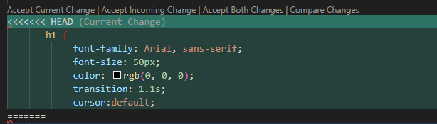
Вторая ветка
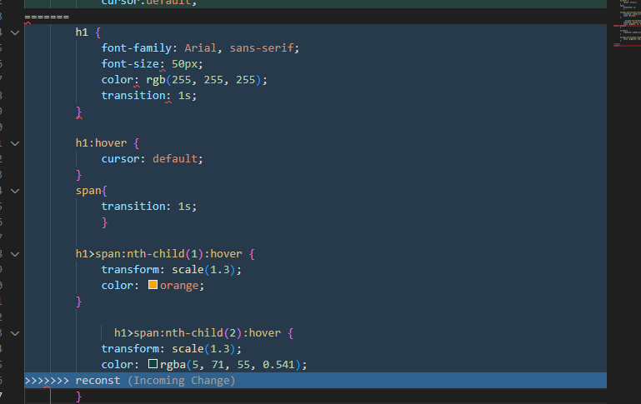

Удаляем технические строчки <<< Head === и так же со второй веткой сохраняем и делаем пуш

Chrome расширение Le Git Graph для визуализации истории коммитов на GitHub

Устанавливаем расширение: Git Graph - Commits Graph for GitHub для Chrome: https://chromewebstore.google.com/detail/le-git-graph-commits-grap/joggkdfebigddmaagckekihhfncdobff

авторизуемся
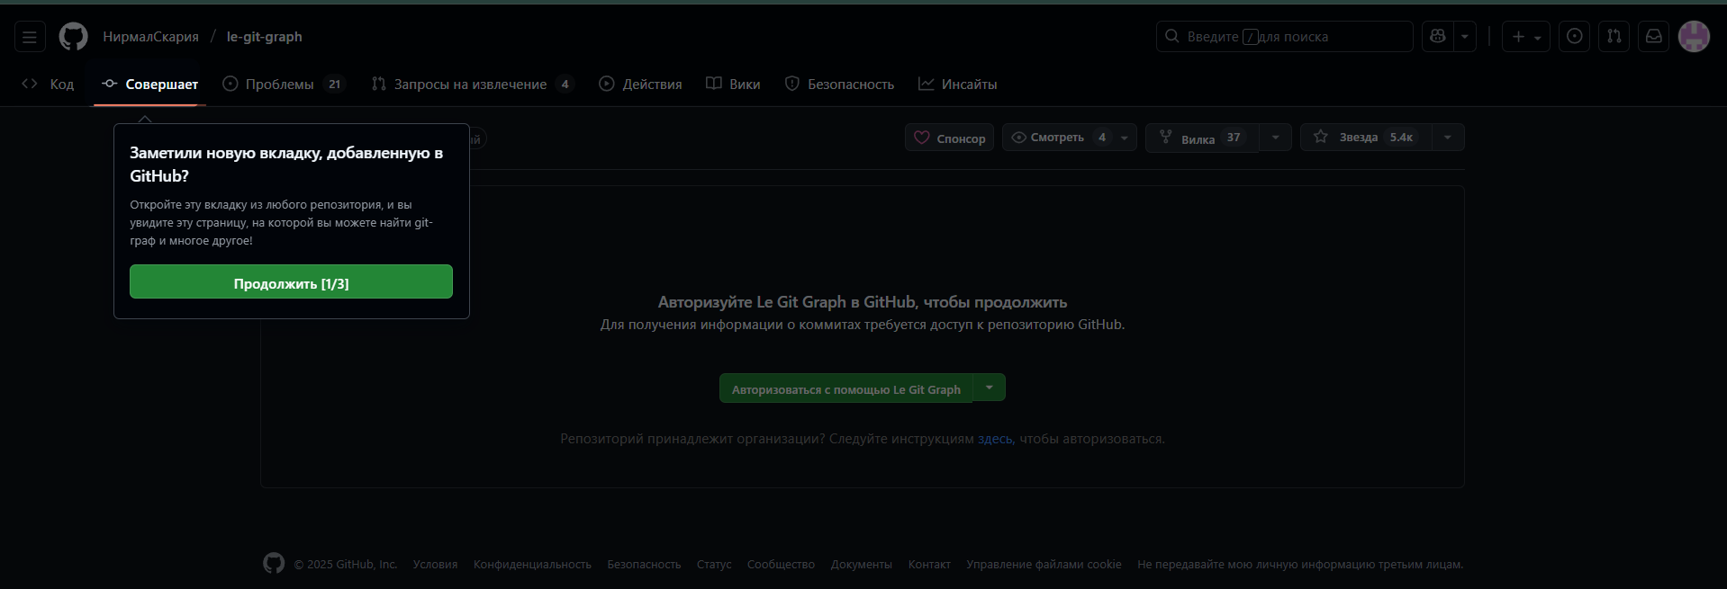
Переходим на наш репозиторий, на всякий лучше перезагрузить сайт, commits отображается после перезагрузки сайта, нажимаем на commits и можем увидеть историю коммитов и веток
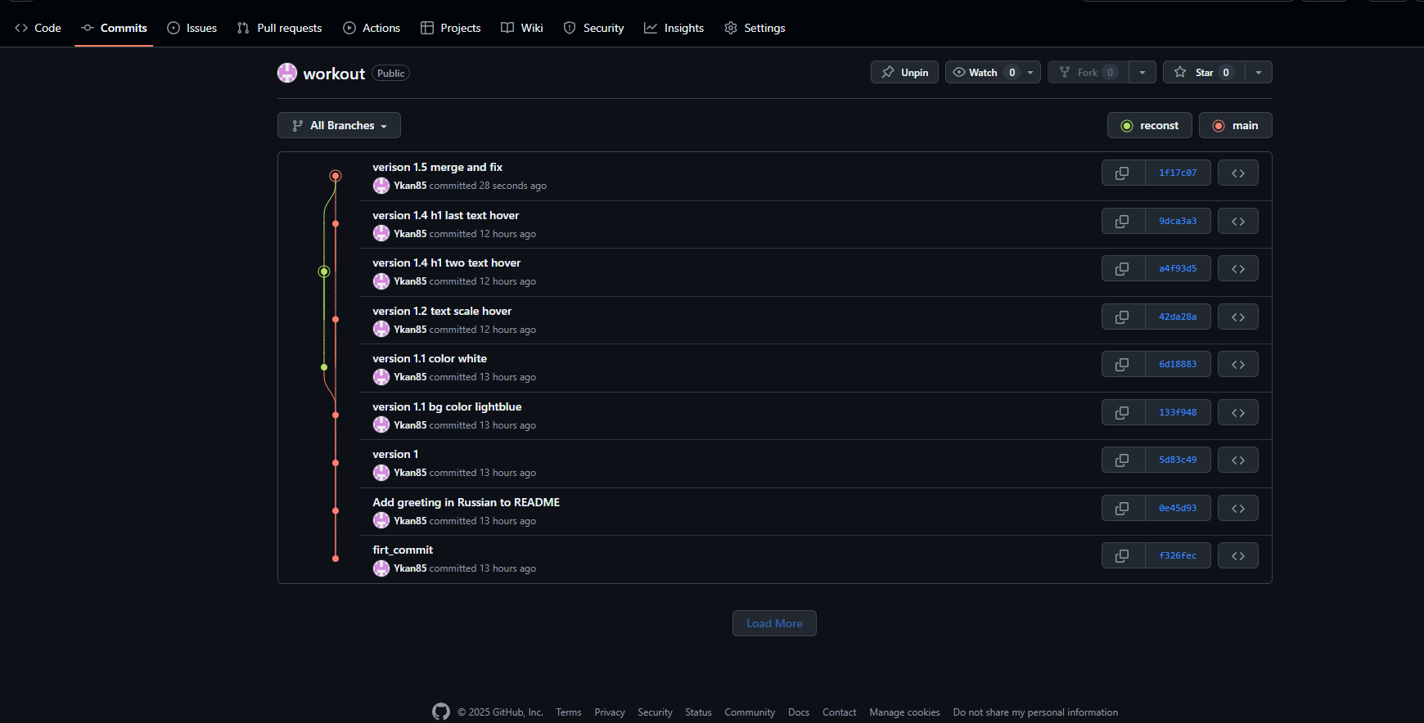

git rebase — слияние веток с упрощенной линейной историей, отличие от git merge

Создадим и перейдем на новую ветку
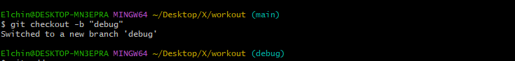
Создадим пару коммитов
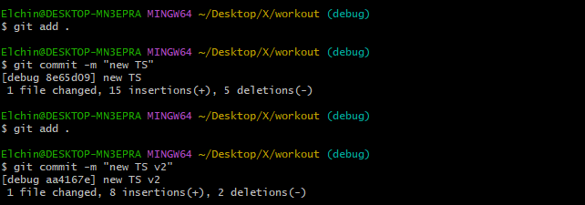
Пишем git rebase main
Переходим на ветку main
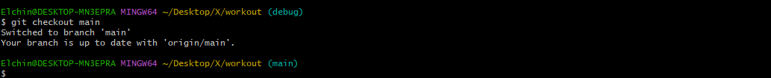
Теперь делаем merge с новой веткой
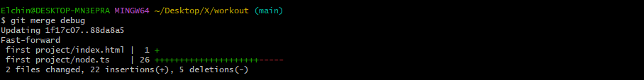
Делаем push
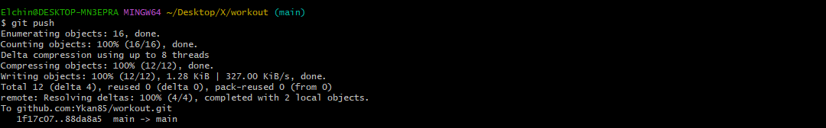

Было
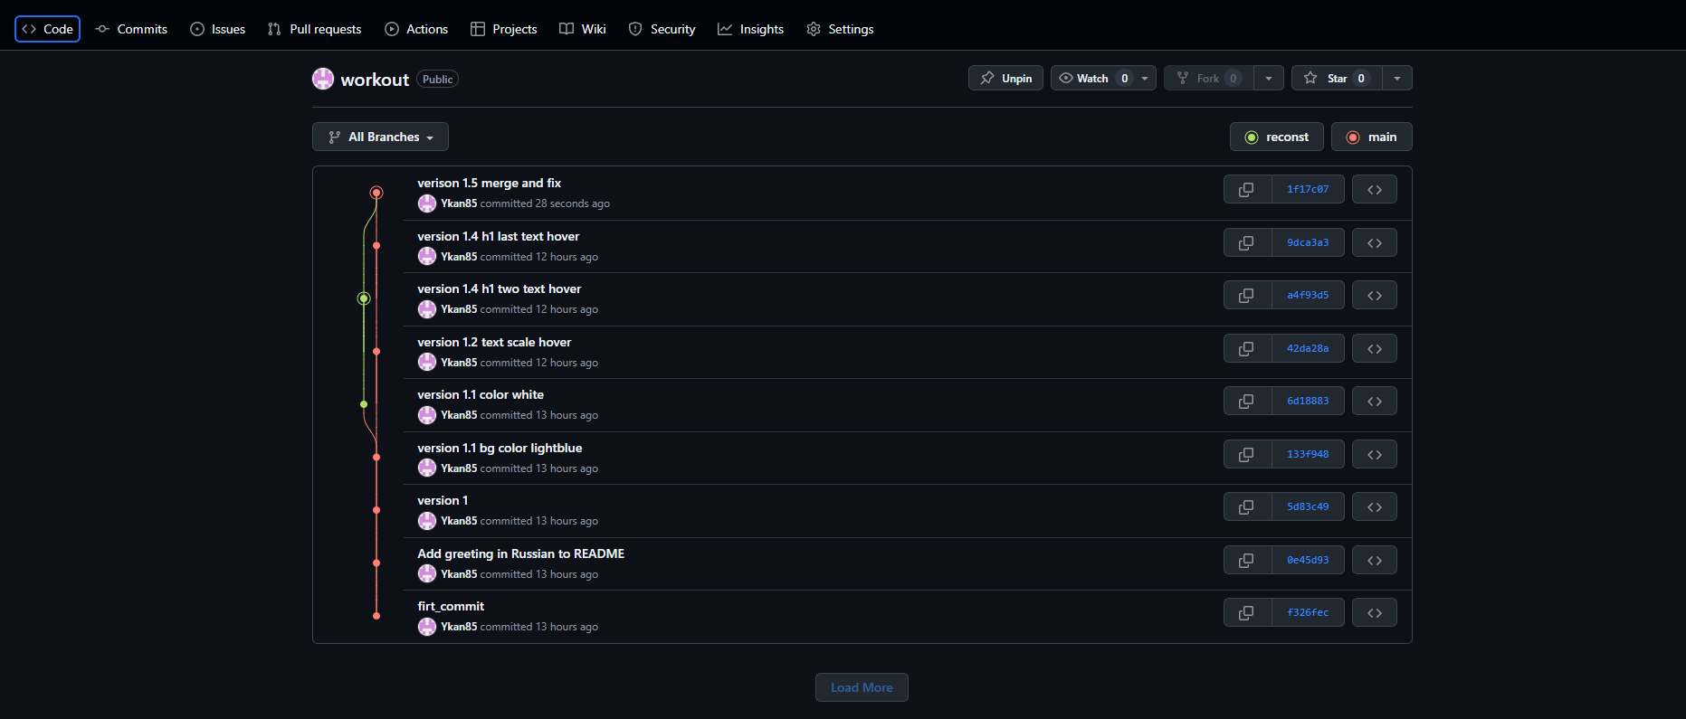
Стало
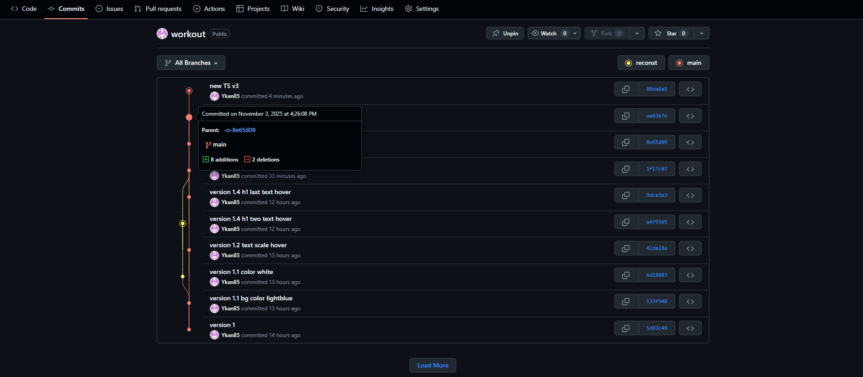

Основное отличие в том что merge сохраняет историю какие коммиты были в ветках, а rebase будет показывать только основную ветку main.

Удаление ветки

Вводим git branch -d имя_ветки
